第十六期“全国BIM技能等级考试”报名
国家“十二五”规划已明确将BIM作为重点发展领域，随着国家和地方政策的推动，极大地促进了BIM的运用和发展。无论是从未来的发展趋向还是政策引导或者是薪资待遇等方面，BIM应用技能资格考试已成为热门，BIM工程师将成为继建造师之后的又一必备资质！
BIM技能证书用途及价值：
1.证书可提升就业、择业的竞争力，也是你未来升职加薪的得力助手；
2.证书是你从事BIM工作的证明，也是进行建设项目管理的基本要求；
3.证书能够提升企业工程设计和工程建设投标的竞争力。
2018年1月1日，国家标准《建筑信息模型施工应用标准》正式实施。全国BIM证书持证人才需求继续加大。本着为建筑行业从业人员的发展提供良好平台和提升就业或再就业竞争力的宗旨出发，经过多方努力，土木工程学院于2018年9月成功申请“中国图学学会”全国BIM技能等级考试考点单位。
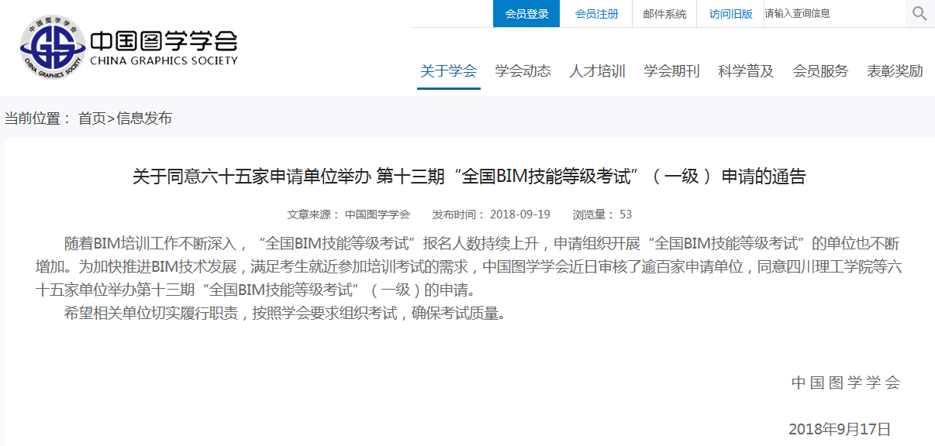

一、报考条件
BIM技能一级（具备以下条件之一者可申报本级别）
1.达到本技能一级所推荐的培训时间；
2.连续从事BIM建模或相关工作1年以上。
二、 考试时间及科目
考试科目： BIM技能一级
考试时间：2020年11月14日（一级）9:00-12:00
考试地点：四川轻化工大学土木工程学院四楼机房
考试要求：了解BIM理念，对Revit软件上机操作，达到全国BIM技能等级考试大纲一级要求水平。
三、 证书发放
1.总成绩达到60分及以上，获得中国图学学会颁发《全国BIM技能等级考试证书》。
2.组织、发证机关：中国图学学会。
四、证书效力
1.BIM证书全国通用。
2.证书唯一编号可在中国图学学会官网查询。
3.各企业人力资源和招标审核机构可查询以辩真伪。
五、 报名方式及注意事项
1.考生报名时，登录会员账号（网址：http://branch.cgn.net.cn/sso/login.do），通过“全国CAD/BIM技能等级考试”板块进行报名。
登录中国图学学会网站
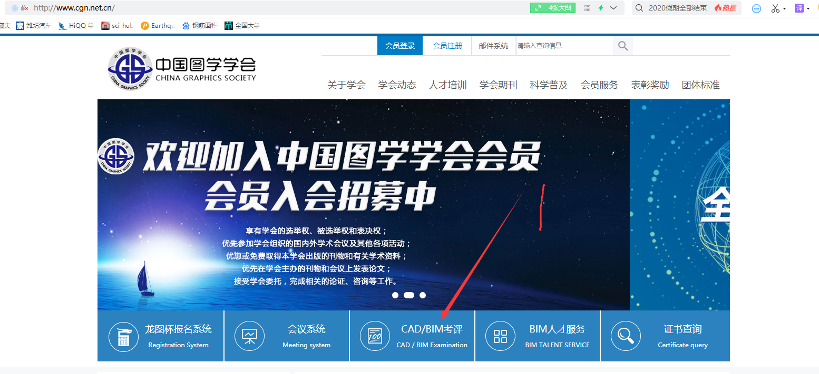
登录账号
点击报名系统

填写个人资料
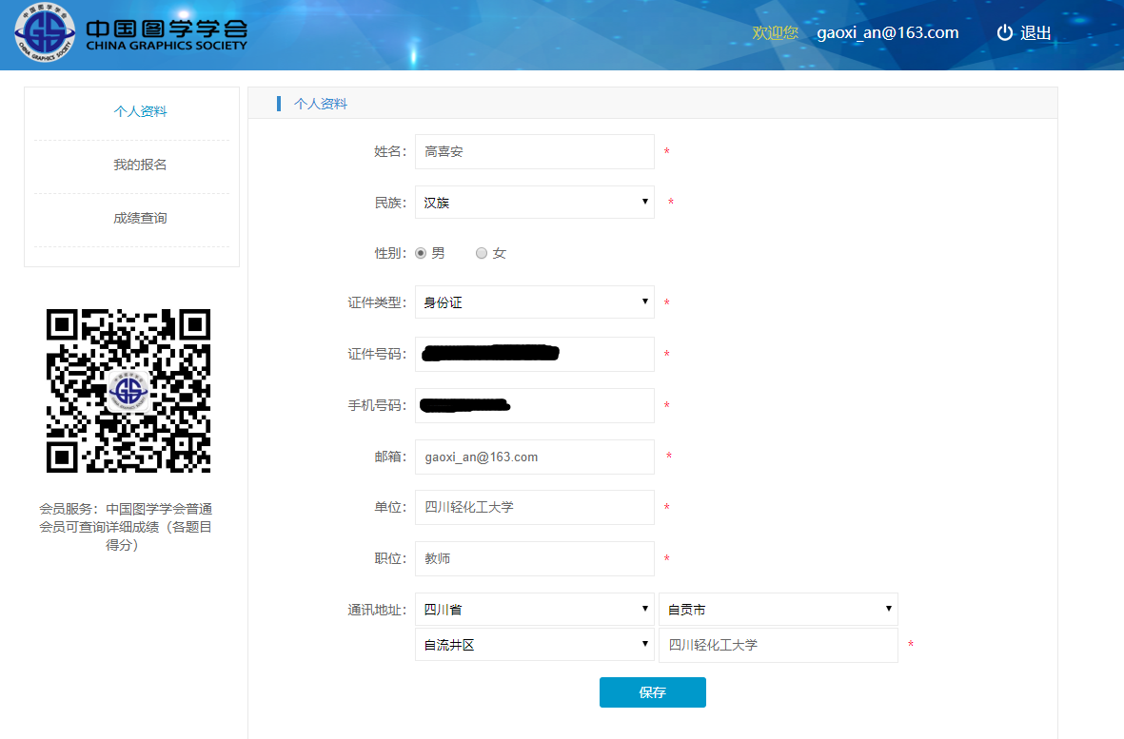
点击我要报名
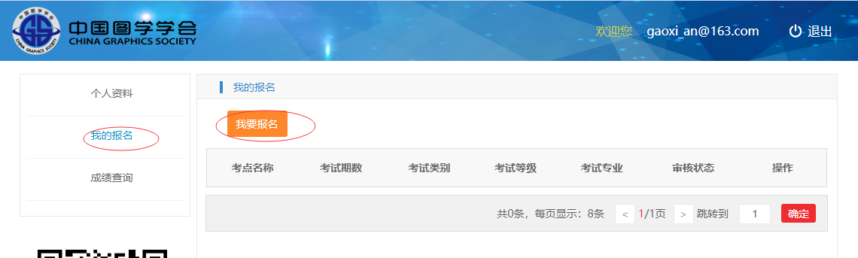
填写个人信息
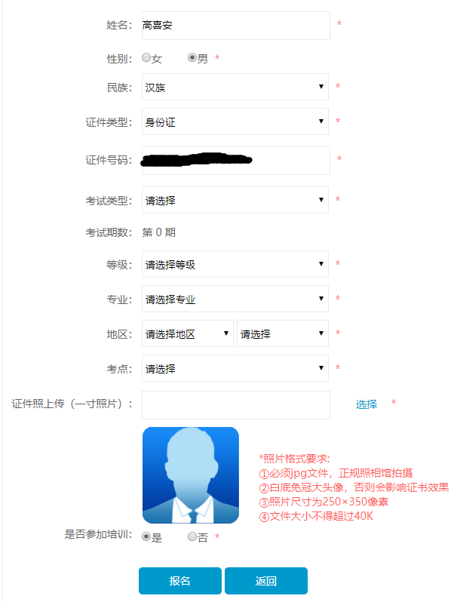
2.照片要求：大小20-40K，尺寸250×350像素，必须是白底免冠清晰大头像，正规照相馆拍摄，身份证号命名，格式为JPG。
3.第十四期、第十五期判定作弊的考生不得报名本期考试，西部偏远地区的考点，如果贫困生提供贫困证明（考点存档），可享有考生报名费减半的优惠政策。
4.报名费退费标准：报名截止前14天（不含）以上申请，可全额退费；报名截止前7天（不含）但不足14天申请，按报名费50%退费，报名截止前7天之后，不可办理退费。
5.报名时间：即日起至10月30日。
6.报名费用：350元/人。
7.报名咨询电话：司马卫平0813-5506018；高喜安18708395617
六、 考前培训
为保证考试通过率，四川轻化工大学土木工程学院考点聘请BIM理论知识扎实，实战经验丰富且长期从事BIM建模和指导全国大学生BIM建模比赛的专家授课，授课内容紧扣全国BIM技能等级考试大纲，学员与授课专家面对面交流。
1.培训人员
面向工程建设行业的勘察、设计、施工、咨询、监理、造价等单位的工程技术人员、工程类相关专业的在校大学生、高校教师等有关从业人员。
2.培训时间
2020年10月16日正式开课，周六和周日
3.培训地点
四川轻化工大学土木工程学院四楼机房
4.培训课程及费用
课程 | 课时 | 授课内容 | 费用
BIM技能一级（无专业方向细分） | 8天  （全天） | 内容一：Revit，Bim简介  （1）Revit课程介绍；（2）Revit工作界面介绍；（3）Revit基本术语介绍；  内容二：Revit的基础操作  （1）文件的新建和保存；（2）属性浏览器和项目浏览器；（3）导航工具栏和ViewCube；（4）视图控制栏；（5）临时尺寸标注  内容三：Revit模型设计  （1）项目中标高创建；（2）轴网的创建；（3）墙体的创建；（4）幕墙的创建；（5）叠层墙的创建和其他类型墙体；（6）门、窗的绘制；（7）楼板、屋顶、天花板的创建；（8）楼梯及栏杆的绘制；（9）房间和面积工具的使用；（10）组文件的应用；（11）总结  内容四：Revit族的制作（重点）  （1）Revit族简介；（2）Revit基础操作命令：拉伸、融合、命令、旋转、放样、空心；（2）常见族实例讲解；（3）Revit概念体量实例讲解  内容五：历年真题讲解（重点）  （1）每套试题讲解；（2）绘图技巧 | 1680元/人
学生价：980元/人
5.教师介绍
高喜安----中国图学学会BIM技能等级考试考评员，承担BIM技术应用课程；通过住建部与建设教育协会BIM等级考试；组织了东方国际商务酒店BIM全过程项目管理，四川轻化工大学第五实验楼BIM建模；参加BIM级造价应用暑期师资技术技能培训，具备深厚的BIM理论知识和实战经验。
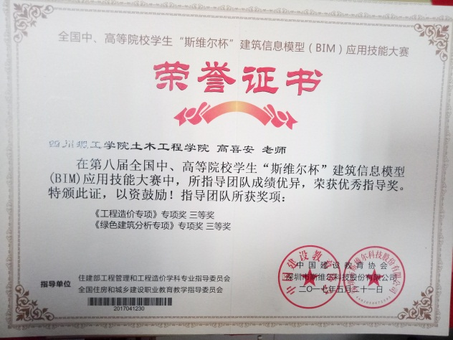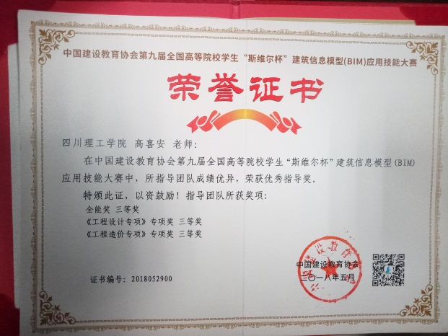
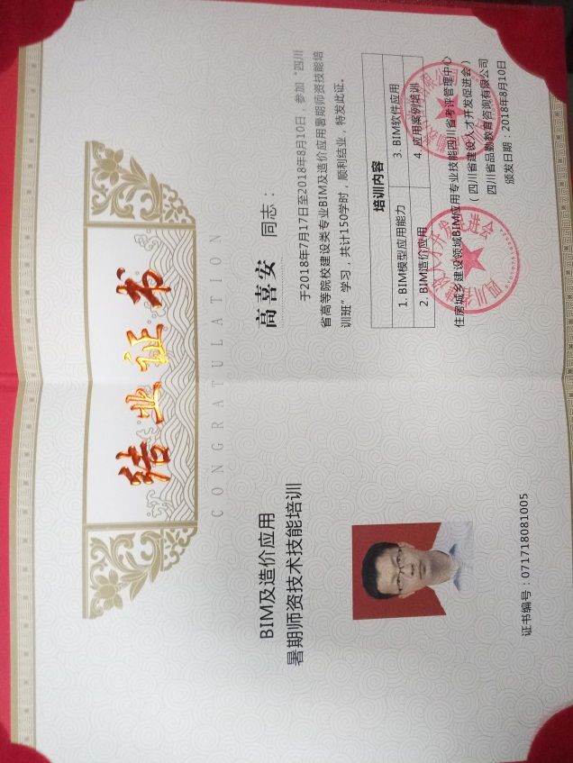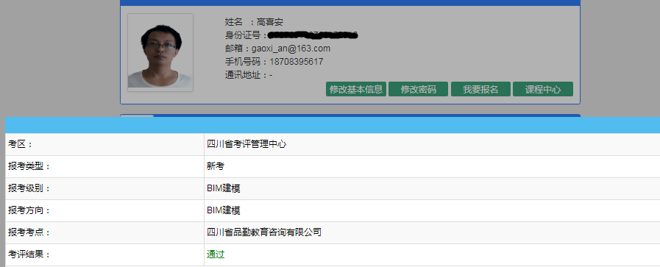
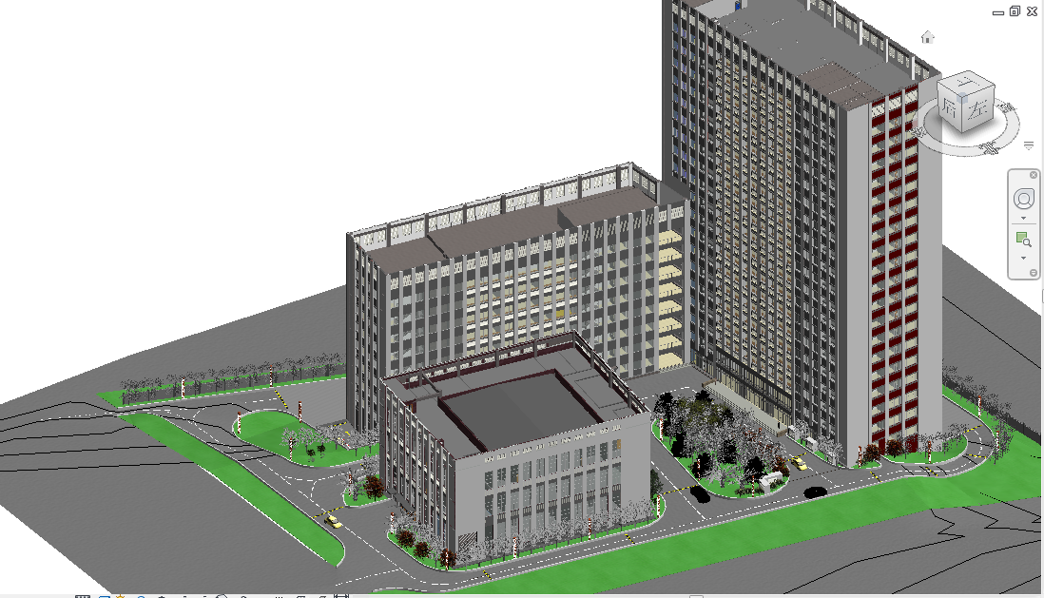
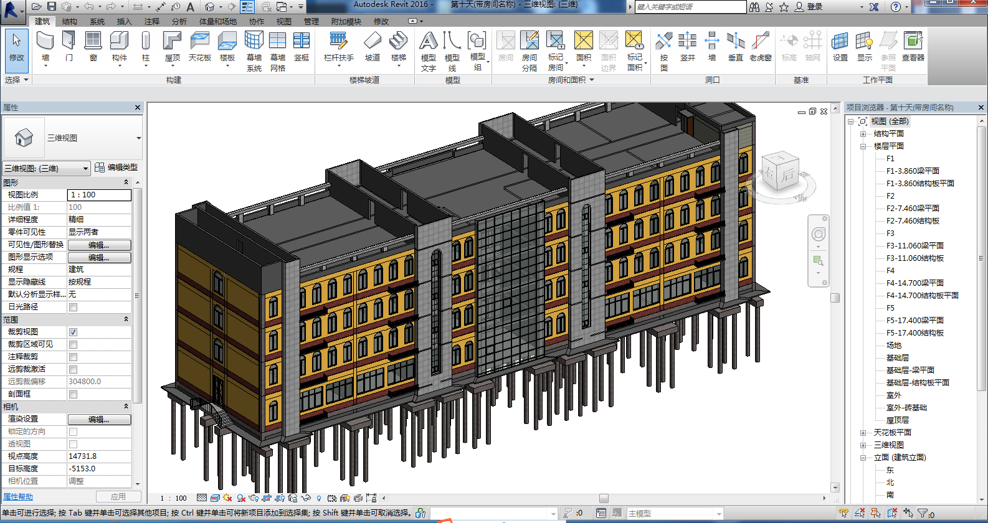
郭海燕----国家注册造价工程师、BIM建模师、中国图学学会BIM技能等级考试考评员、土木工程学院专业教师，长期从事BIM在工程造价中的应用教学，多次指导学生并带队参加全国各类BIM大赛，取得优异成绩，具有丰富的BIM教学和实践经验。
